Значок «Центр Детство»  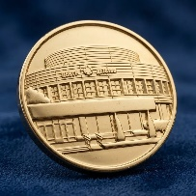  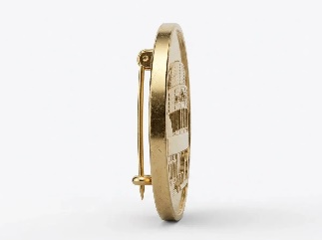  - 150 штук под золото  - 150 штук под серебро | Значок должен быть выполнен из латуни с нанесением штампованного изображения здания Центра «Детство» по всей ширине значка в 3D рельефном исполнении. Форма значка должна быть круглая с тонким полированным кантом по краю. Диаметр значка должен быть не менее 22мм. Толщина не менее 2мм. На оборотной стороне должна быть закреплена булавка для крепления значка к одежде.  Техническое описание:  1. Значок «Центр Детство» изготавливается из латуни Л63 (ГОСТ 15527-2004) с гальваническим покрытием и высококачественной полировкой.  2. Технология изготовления значка – штамповка металла.  3. Цвет покрытия –  - под цвет золота  - под цвет серебра.  4. Рельеф значка имеет три уровня (2 уровня поднятого металла и один уровень опущенного металла). Изображение здания Центра «Детство» выполнен из металла в 3D исполнении  Минимальный перепад высот уровней должен составлять не менее 0,2 мм.  5 Застежка значка - булавка  6. Размер значка 22х22 мм (±0,5мм), толщина 2 мм (±0,1мм).

